Akcesoria ochronne Obliq już w Polsce !
Obliq to producent najwyższej jakości akcesoriów ochronnych na smartfony zaprojektowanych w słonecznej Kalifornii. Początek działalności firmy to przydomowy garaż, gdzie każdy produkt wytwarzany był ręcznie z najwyższą starannością. Obecnie proces produkcji uległ co prawda automatyzacji, ale koncepcja i standard wytwarzania wysokiej klasy, pięknie zaprojektowanych etui dla każdego nie zmieniły się.

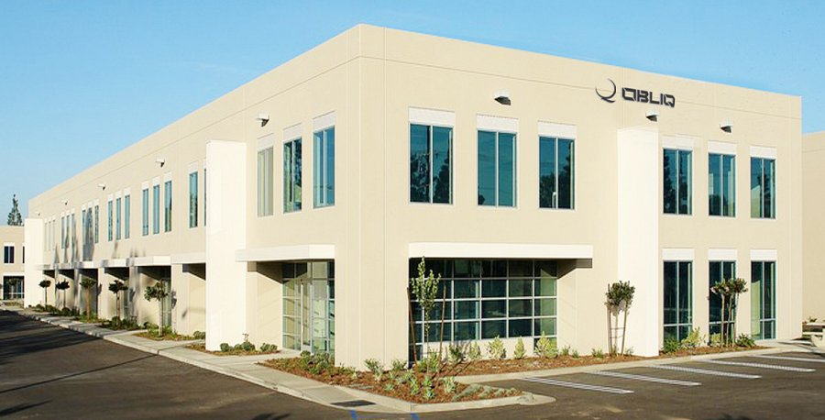
Jakie są produkty Obliq ?
Dziś dużą wagę firma Obliq przykłada do zadowolenia klienta poprzez jego sprawną obsługę oraz szeroką gamę produktów, które trafiają w gusta wymagających konsumentów.
Co sprawia zatem, że produkty Obliq cieszą się świetną renomą i podbijają rynki coraz to nowych krajów ? To proste, firma stawia przede wszystkim na:
1. Perfekcyjne wykonanie
2. Nowoczesny design
3. Innowacyjne rozwiązania

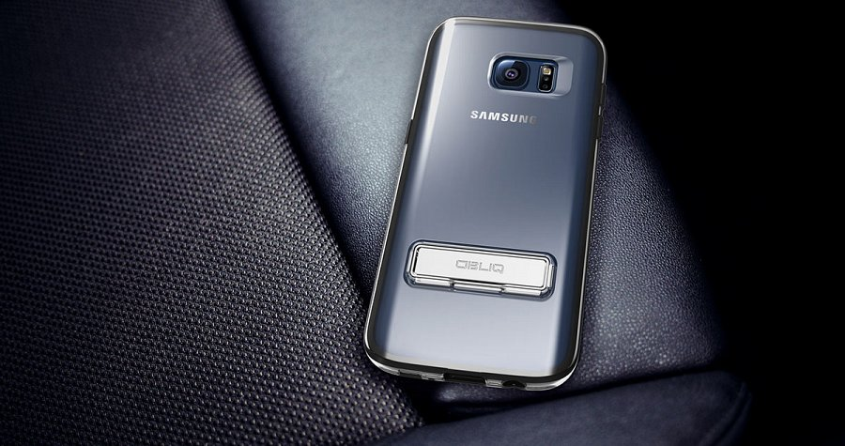
Każdy klient odnajdzie w bogatym portfolio coś dla siebie, specjalnie spersonalizowana oferta składa się z kilku niepowtarzalnych serii:
1. Flex Pro – smukłe i elastyczne etui – chroniące tył i boki iPhon’a 6/6s plus
2. Naked Shield – krystalicznie przezroczyste z metalową wygodną podstawką
3. Slim Meta – eleganckie metalizowane etui zaprojektowane w celu zapewnienia najlepszej ochrony
4. Slim Meta II – polikarbon w strukturze szczotkowanego metalu zapewniającego doskonałą przyczepność
5. Dual Poly Bumper - solidny bumper dla Samsung Galaxy S6/edge z polikarbonu o metalicznym wykończeniu
6. Sklyline Advance – wielowarstwowe zabezpieczenia z metalową podstawką
7. Xtreme Pro – wyjątkowo skuteczna ochrona dzięki dwuwarstwowej konstrukcji.

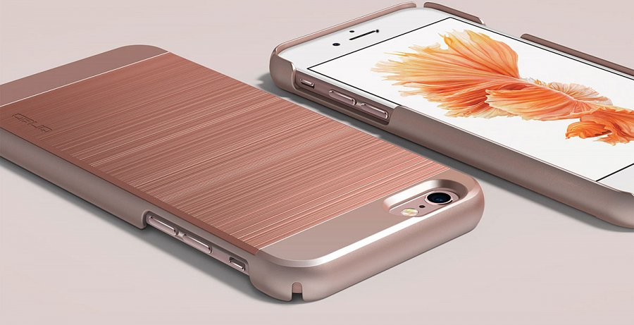
Produkty marki Obliq można znaleźć w dobrych sklepach internetowych oraz stacjonarnych na terenie całego kraju. Dystrybutorem marki na terenie Polski jest:
FORCETOP Sp. z o.o.
tel. 62 594 00 00
office@forcetop.com
www.forcetop.com
www.B2Btrade.eu

